**《油气生产智能监控系统》**

**安 装 手 册**

**目 录**

[第1章 运行环境搭建 1](#_Toc131498689)

[1.1 JDK安装 1](#_Toc131498690)

[1.2 Tomcat安装 2](#_Toc131498691)

[1.3 Oracle安装 3](#_Toc131498692)

[1.4 Redis安装 5](#_Toc131498693)

[1.5 plsql安装配置 6](#_Toc131498694)

[第2章 软件安装 8](#_Toc131498695)

[2.1 创建表空间及用户 8](#_Toc131498696)

[2.2 初始化数据库内容 8](#_Toc131498697)

[2.3 软件部署 10](#_Toc131498698)

[2.4 系统配置 11](#_Toc131498699)

[2.5 端口开放 13](#_Toc131498700)

[2.6 开机启动配置 14](#_Toc131498701)

# 第1章 运行环境搭建

安装软件及版本要求：

JDK：8.0

Tomcat：9.0

数据库：Oracle 11g或以上，推荐Oracle19c

Redis：7

## 1.1 windows环境

### 1.1.1 JDK安装

1、找到jdk安装程序，双击运行

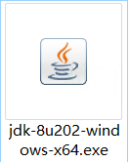

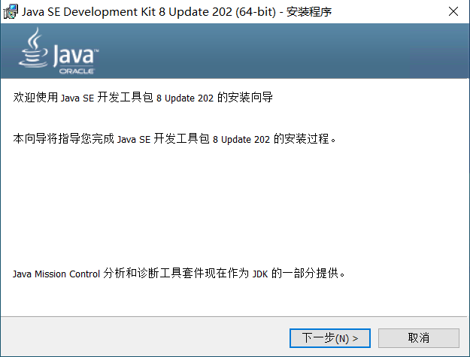

2、定制安装，这里可选安装路径，根据需要进行修改

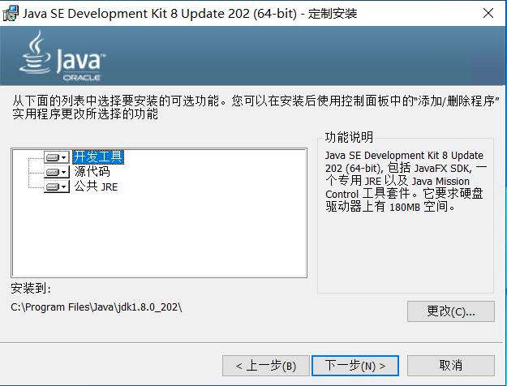

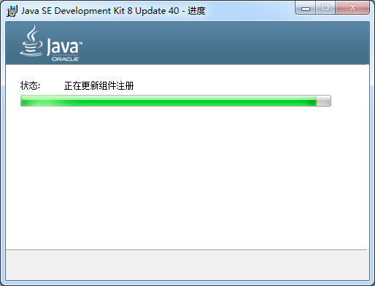

3、Java安装，这里安装路径跟jdk安装路径保持一致

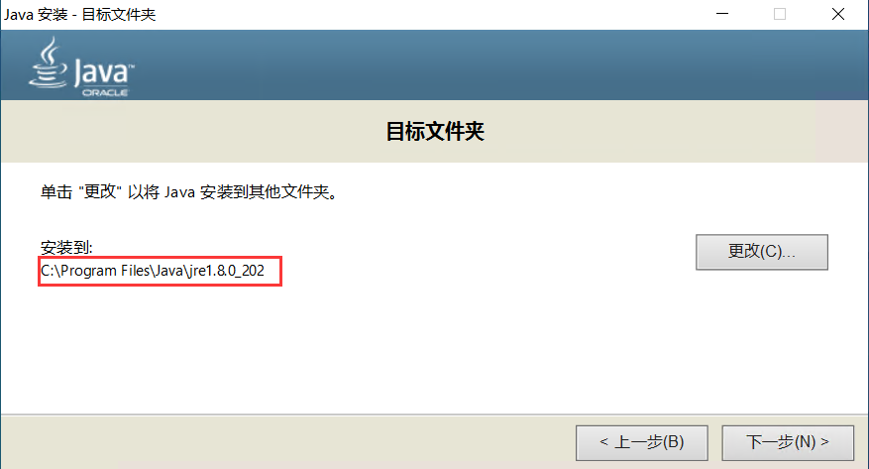

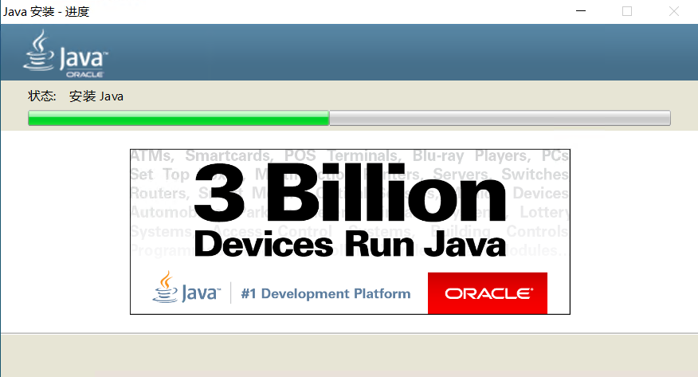

4、安装完成，点击“关闭”退出安装界面

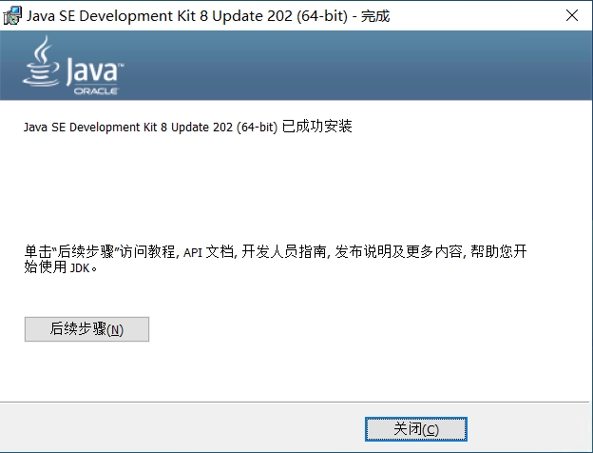

5、jdk安装完成之后，需要设置环境变量，右键计算机🡪属性🡪高级系统设置🡪环境变量(N)，设置系统变量(S)：

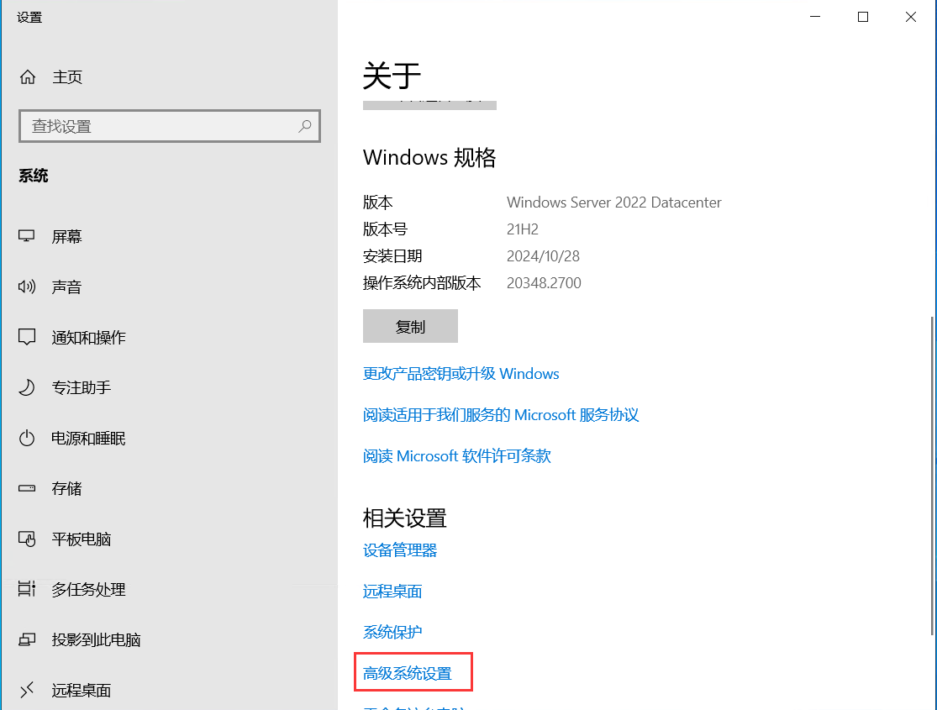

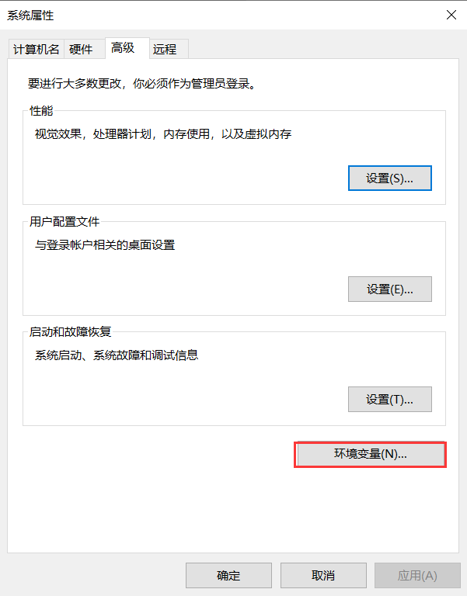

（1）新建环境变量JAVA\_HOME

变量名(N)：JAVA\_HOME

变量值(V)：C:\Program Files\Java\jdk1.8.0\_202（jdk安装路径）

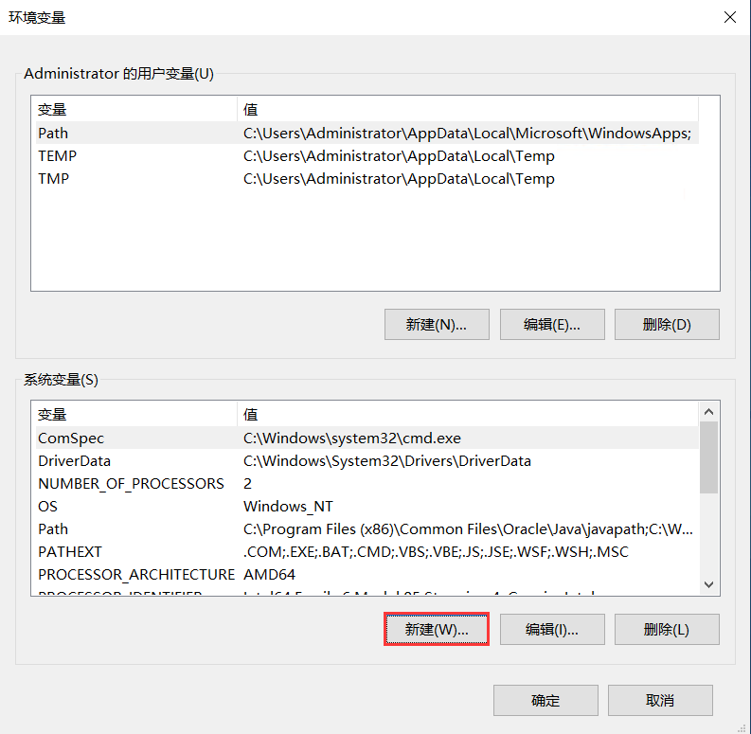

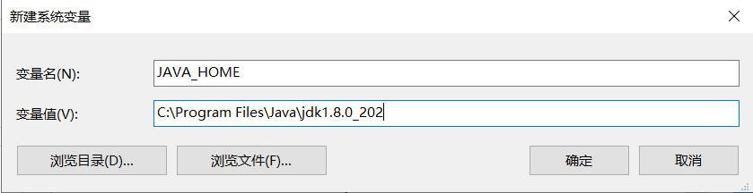

（2）编辑环境变量Path

在变量值中添加：%JAVA\_HOME%\bin;（变量间以“;”分隔，注意前后是否有“;”）

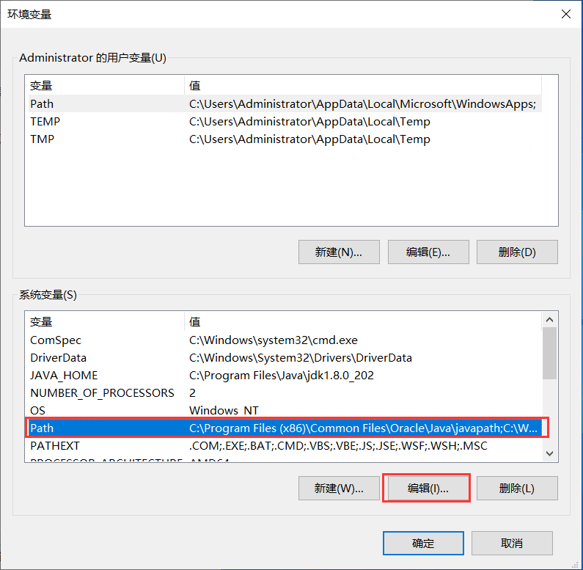

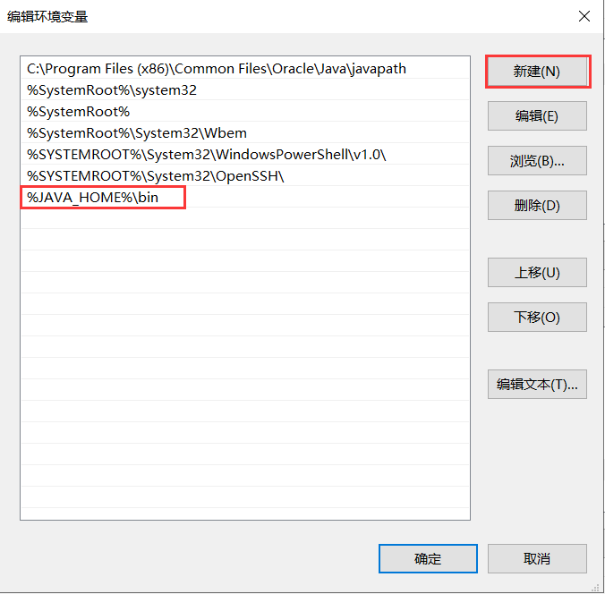

6、检测jdk是否安装配置成功

（1）运行cmd命令，打开命令窗口

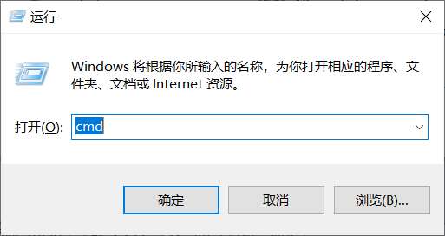

（2）执行java –version命令，成功打印jdk版本信息，则安装配置成功

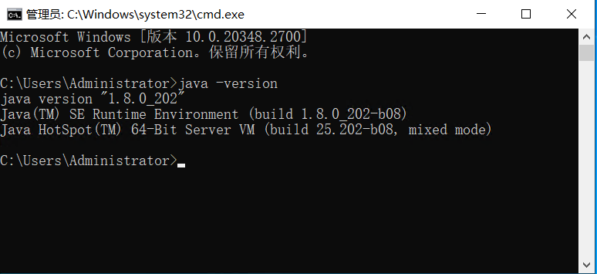

### 1.1.2 Tomcat安装

1、找到Tomcat安装程序，双击进行安装

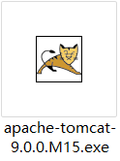

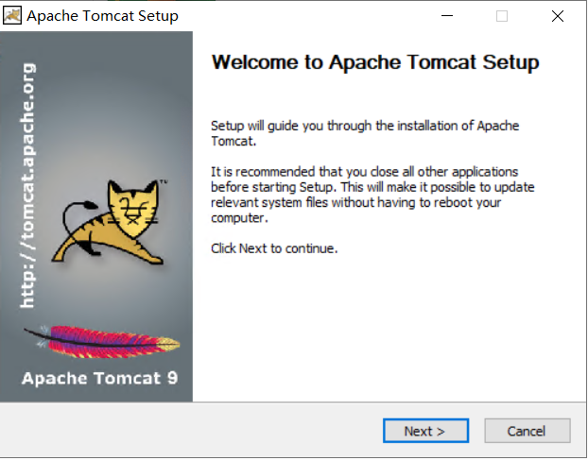

2、同意授权协议，点击“I Agree”

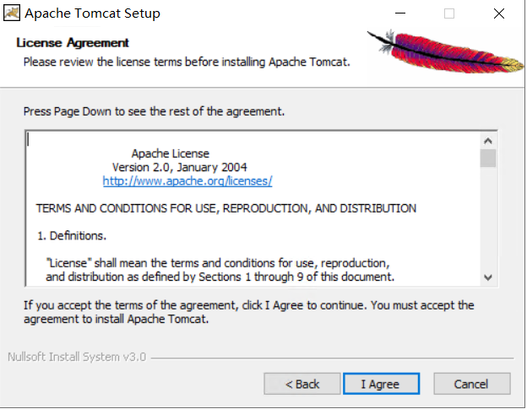

3、选择需安装的功能，将Tomcat前面的加号打开，勾上“Service Startup”

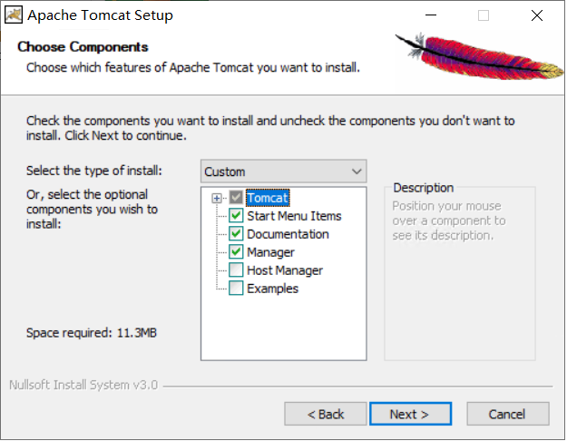

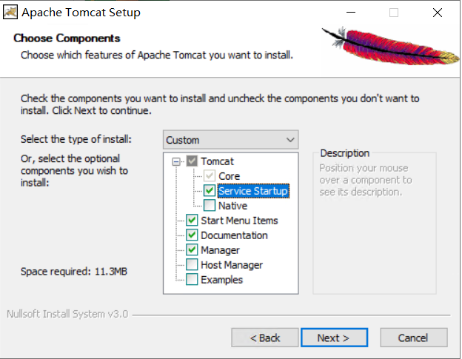

4、设置界面，可设置Tomcat使用的端口、Tomcat管理员登录的用户名和密码。Tomcat的默认端口是8080，这里修改为80。用户名和密码，为了方便记忆，可都设为admin，也可不设置。

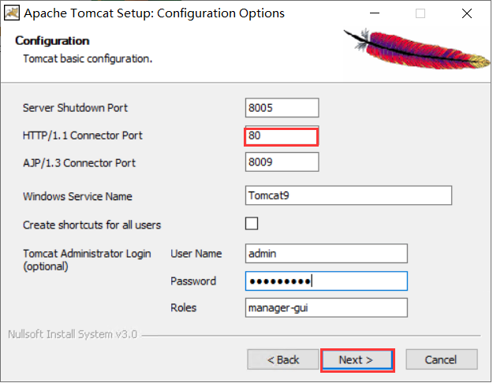

5、Java虚拟机路径，这里自动获取的是jre安装路径，修改为jdk安装路径（1.1.1部分jdk安装路径）

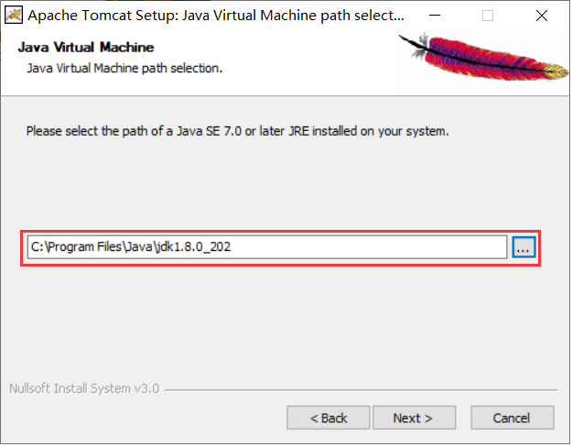

6、安装路径，可根据需要更改Tomcat安装路径

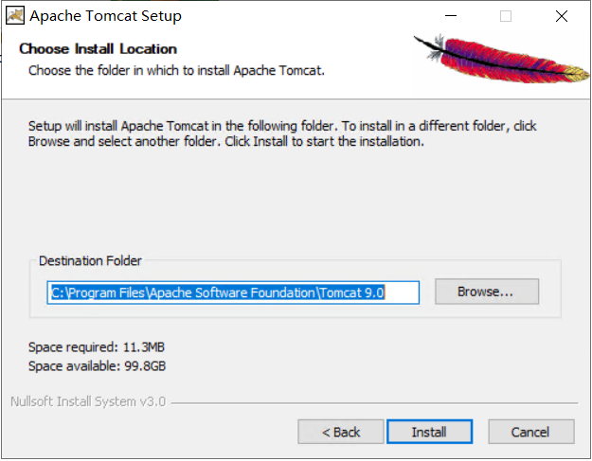

（7）安装完成后提示启动Tomcat、查看readme文档，点击“Finish”退出安装界面

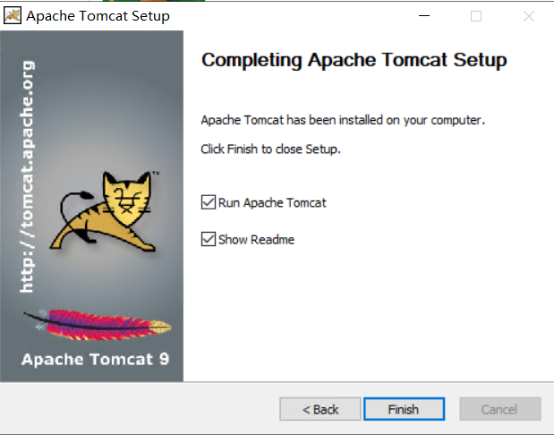

### 1.1.3 Oracle安装

以Oracle19c版本为例

1、解压安装包

将安装包解压到安装目录，一般为后续安装路径，如C:\oracle19c\db\_home



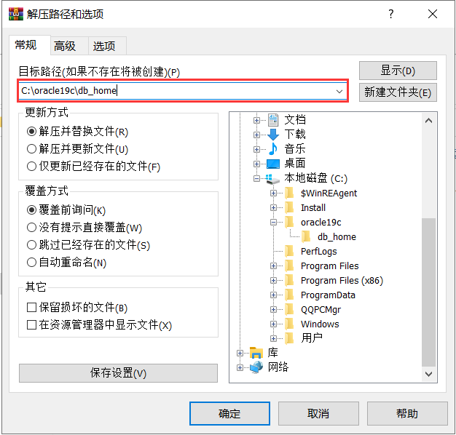

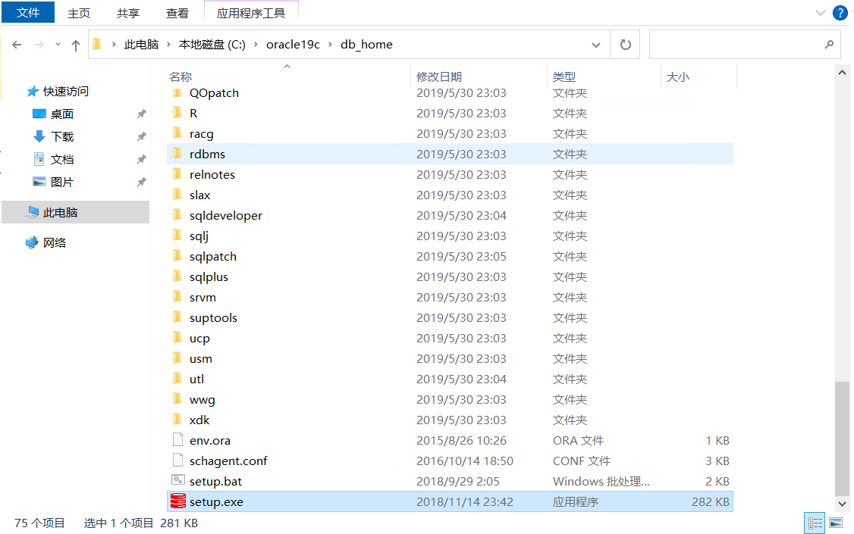

2、解压后，以管理员身份运行setup.exe程序进行安装

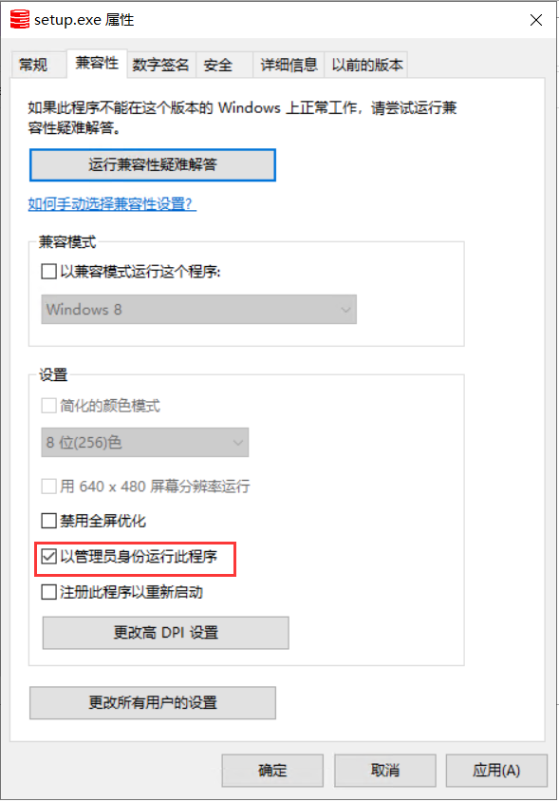

3、配置选项，选择“创建和配置实例数据库(C)”，下一步

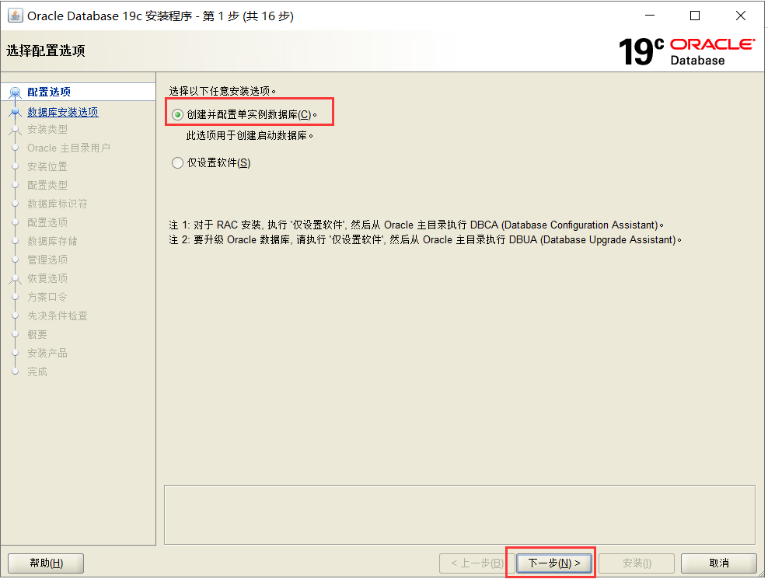

4、系统类，选择“桌面类(D)”,下一步

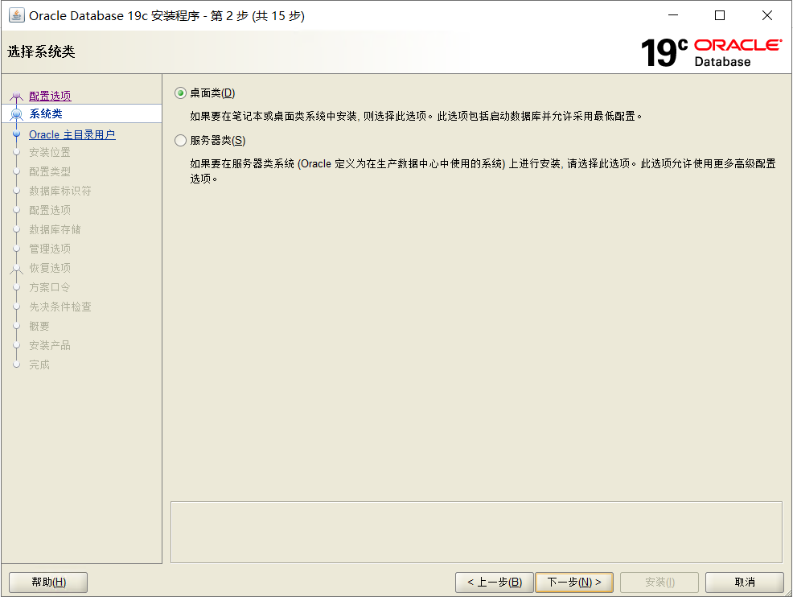

5、Oracle主目录用户，选择“使用虚拟账户(V)”,下一步

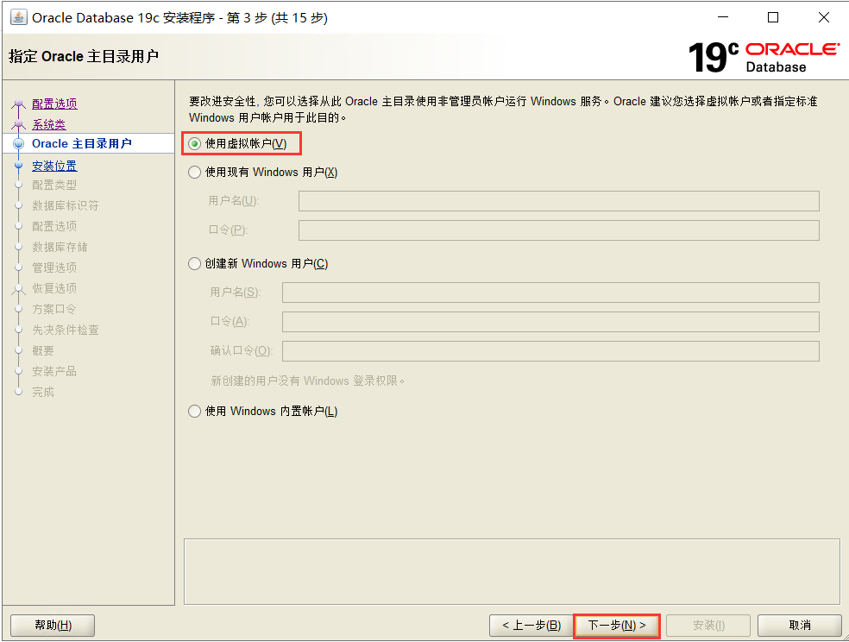

6、安装配置，依次设置：（1）安装目录；（2）字符集，选择GBK；（3）全局数据库名称，如orcl；（4）全局用户密码，如Orcl201#；（5）创建的插拔数据库名称，如orclpdb。设置完成后，下一步

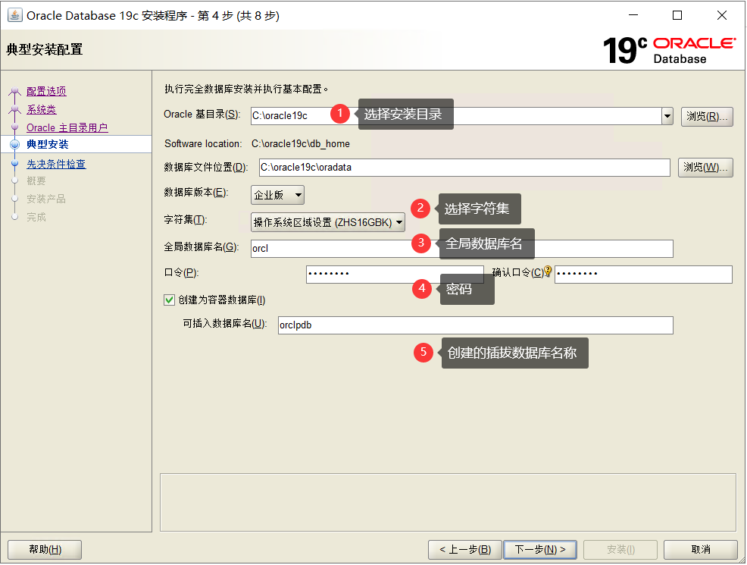

7、先决条件检查，符合条件后进行后续操作

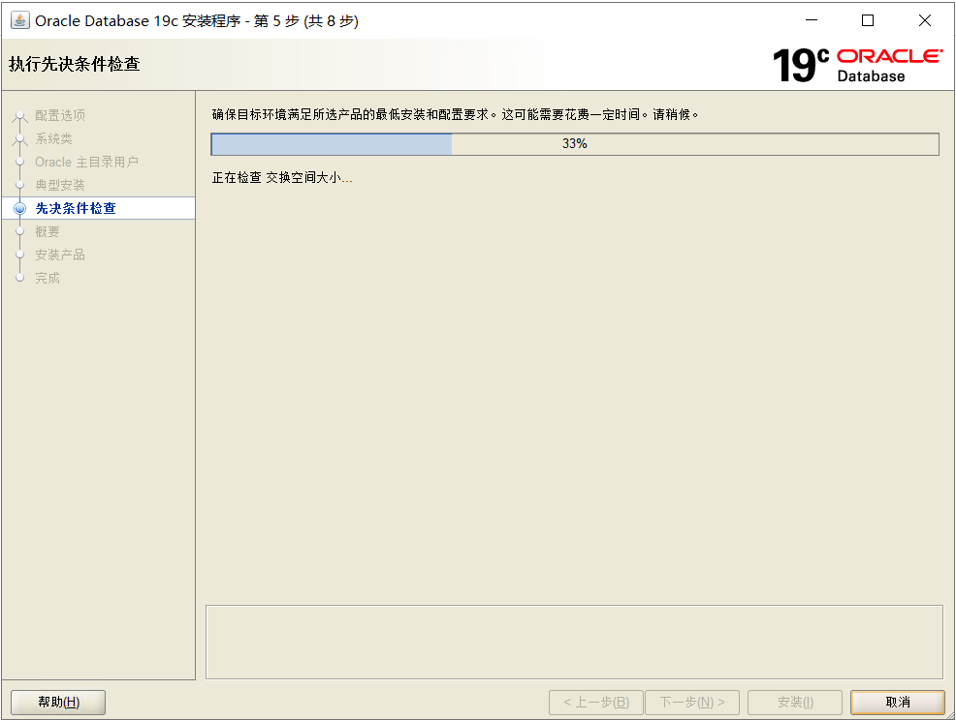

8、概要信息，确认无误后，点击“安装”

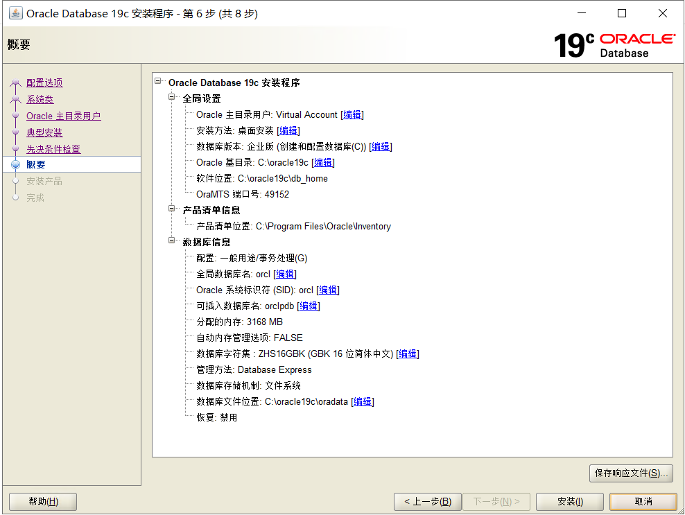

9、安装产品

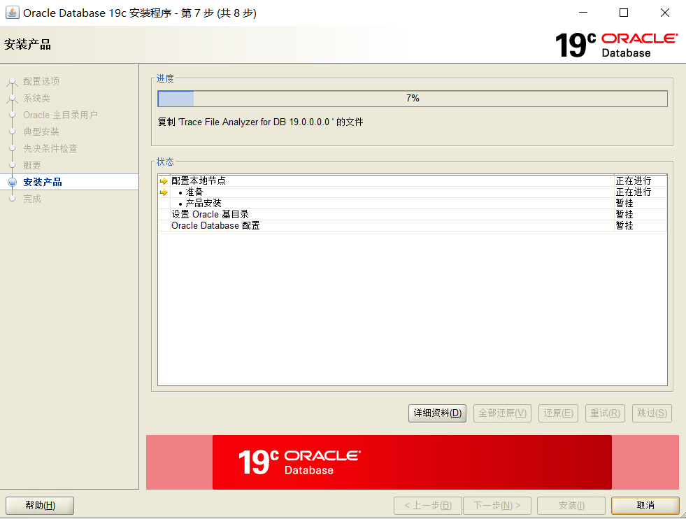

10、安装完成

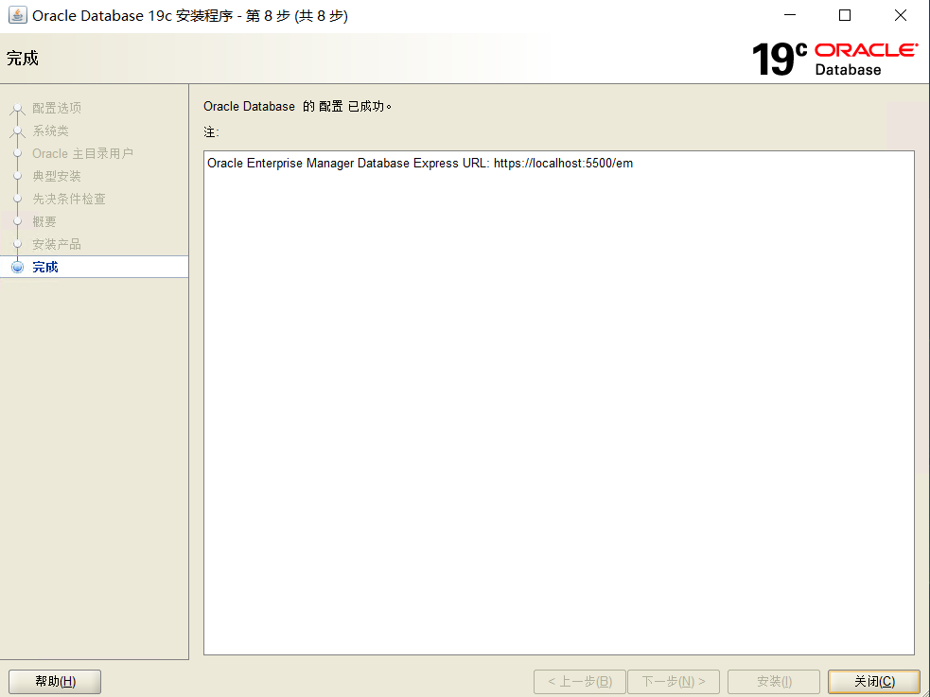

11、连接配置

（1）监听配置：

打开数据库监听配置文件，如“C:\oracle19c\db\_home\network\admin\listener.ora”文件，配置监听HOST，如果需要供其他服务器远程连接，需配置为外网IP或者计算机名称；进本机连接，配置为127.0.0.1或者localhost即可。

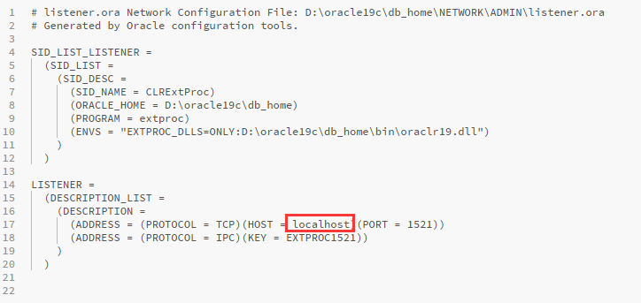

（2）数据库配置

打开数据库连接配置文件，如“C:\oracle19c\db\_home\network\admin\tnsnames.ora”文件，配置全局数据库orcl及安装创建的插拔数据库prclpdb，HOST需配置为与监听一致

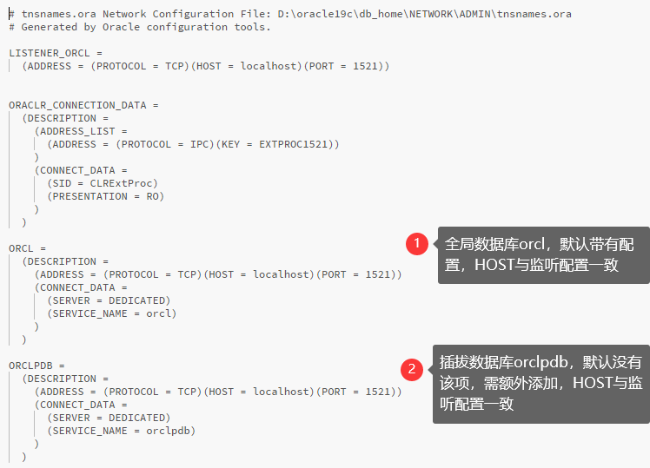

配置监听HOST，如果需要供其他服务器远程连接，需配置为外网IP或者计算机名称；进本机连接，配置为127.0.0.1或者localhost即可。

12、重启服务：

监听与连接配置完毕后，重启数据库监听服务与数据库服务：

（1）运行services.msc，打开服务管理界面

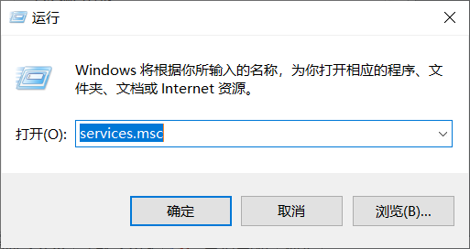

（2）重启数据库监听服务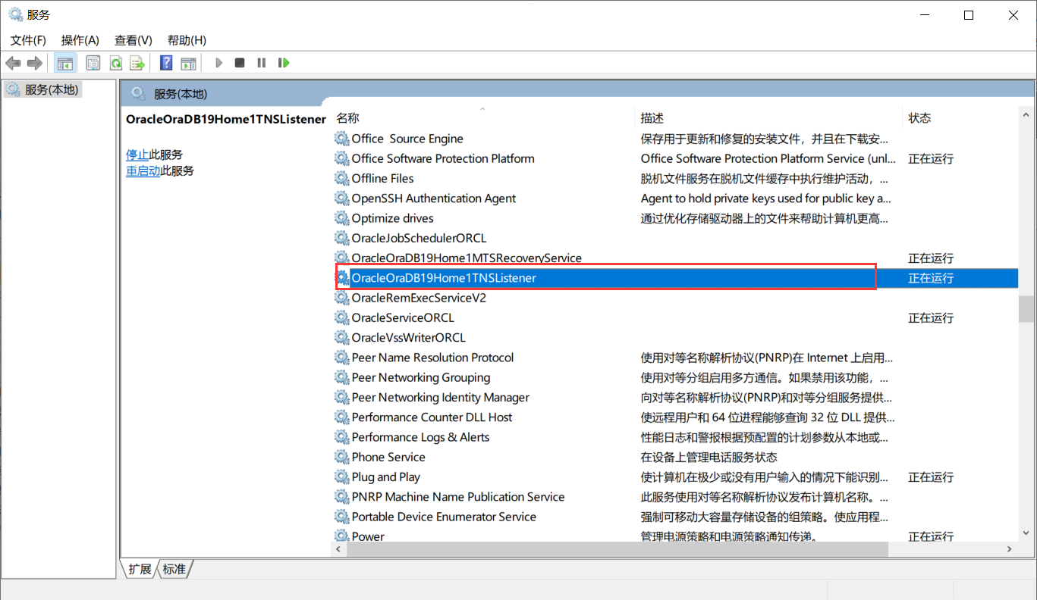

（3）重启oracle服务

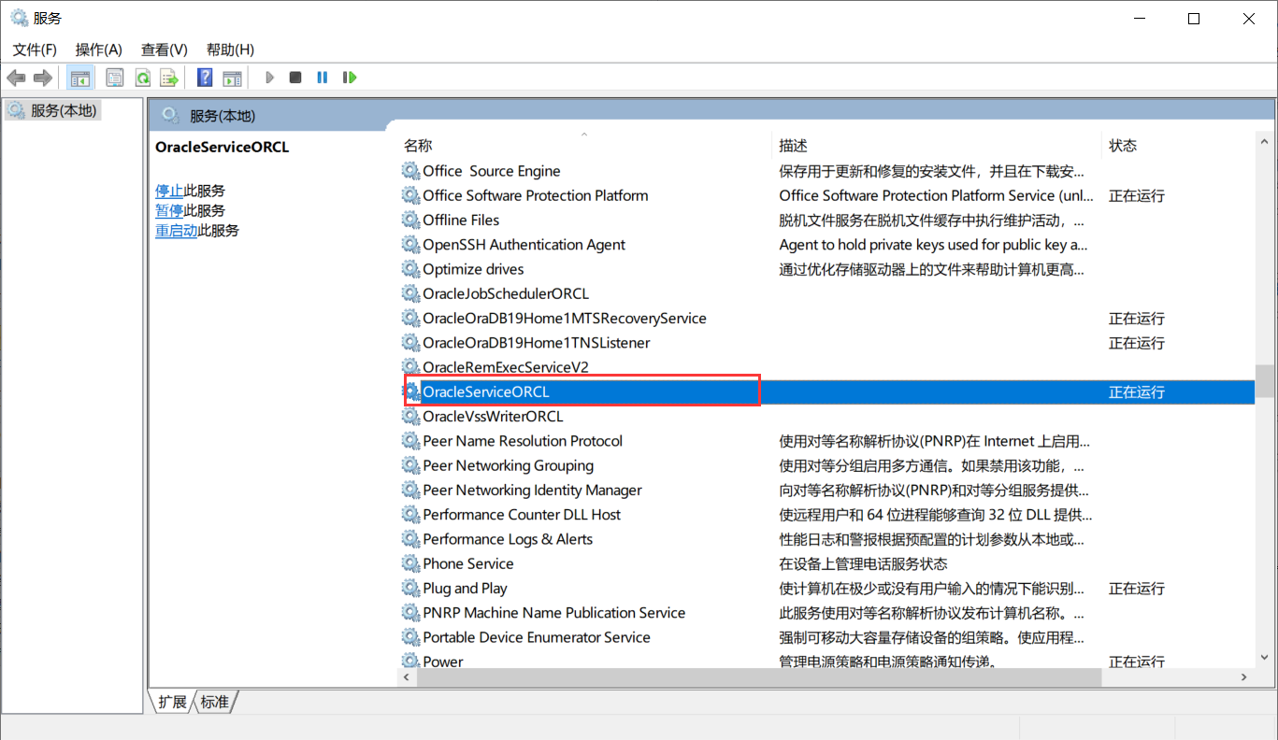

### 1.1.4 Redis安装

（1）将redis文件解压到相应路径，如“C:\redis7”



（2）环境变量配置：

编辑系统环境变量path，添加redis路径“C:\redis7”

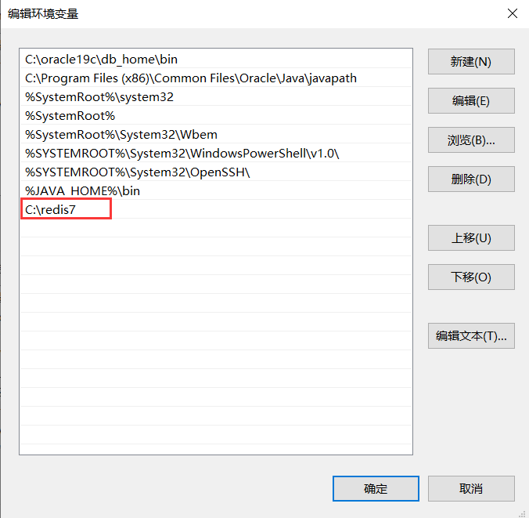

（3）redis配置

1）远程访问配置

如仅供本机访问，略过此环节

开放6379端口

修改redis的安装目录/redis.conf配置文件

找到bind 127.0.0.1并将其注释

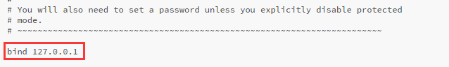

2）密码配置

修改redis的安装目录/redis.conf文件，

vim /opt/redis-7.0.9/redis.conf

修改以下配置

protected-mode设为yes

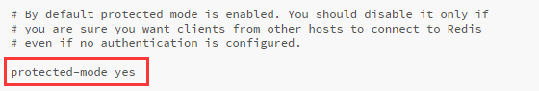

requirepass：密码配置



3）日志文件配置



（4）运行redis

运行“redis-server C://redis7/redis.conf”启动redis，命令中的配置文件路径以实际为准。

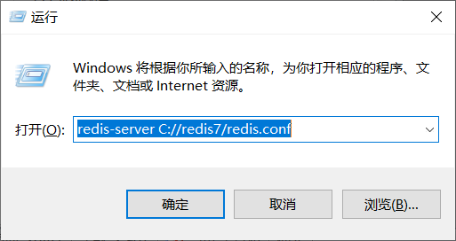

## 1.2 linux环境

本文以CentOS 7.6为例，数据盘挂载到/opt目录下。

### 1.2.1 JDK安装

1、官网下载jdk1.8的RPM包，并保存到/usr目录下

2、进入到/usr目录下，使用yum命令进行安装

yum localinstall -y jdk-8u361-linux-x64.rpm

3、配置环境变量

编辑/etc/profile文件

vim /etc/profile

在文末追加如下内容：

export JAVA\_HOME=/usr/java/jdk1.8.0\_361-amd64

export JRE\_HOME=$JAVA\_HOME/jre

export PATH=$PATH:$JAVA\_HOME/bin

export CLASSPATH=.:$JAVA\_HOME/lib/dt.jar:$JAVA\_HOME/lib/tools.jar

保存退出后执行source /etc/profile，使配置生效。

4、运行java –version命令，检测是否安装成功，如成功打印jdk版本，则安装成功:



### 1.2.2 Tomcat安装

1、官网下载tomcat9安装包，并保存到/opt目录下

2、解压安装包

cd /opt

tar -xvzf apache-tomcat-9.0.73.tar.gz

3、修改端口

将8080修改为80，编辑tomcat安装目录/conf/server.xml文件：

vim /opt/apache-tomcat-9.0.73/conf/server.xml



### 1.2.3 Oracle安装

1、下载依赖和oracle19c版本的RPM包，并保存到/opt目录下

<http://yum.oracle.com/repo/OracleLinux/OL7/latest/x86_64/getPackage/oracle-database-preinstall-19c-1.0-1.el7.x86_64.rpm>

<https://www.oracle.com/technetwork/database/enterprise-edition/downloads/index.html>

2、安装依赖

cd /opt

yum localinstall -y oracle-database-preinstall-19c-1.0-1.el7.x86\_64.rpm

3、安装oracle

yum localinstall -y oracle-database-ee-19c-1.0-1.x86\_64.rpm

4、修改配置文件

修改字符集为ZHS16GBK以及其他的配置（使用root用户执行）

vim /etc/init.d/oracledb\_ORCLCDB-19c

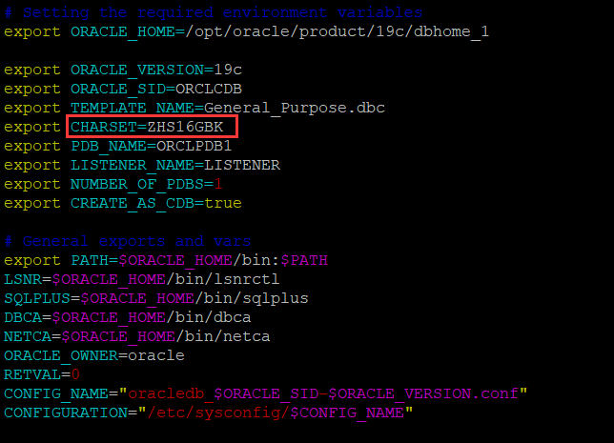

5、创建数据库及实例

/etc/init.d/oracledb\_ORCLCDB-19c configure

6、配置环境变量

切换oracle用户

su – oracle

编辑~/.bash\_profile文件

vim ~/.bash\_profile

添加以下内容:

export ORACLE\_BASE=/opt/oracle

export ORACLE\_HOME=/opt/oracle/product/19c/dbhome\_1

export ORACLE\_SID=ORCLCDB

export PATH=$ORACLE\_HOME/bin:$PATH:$HOME/.local/bin:$HOME/bin

保存退出后执行source ~/.bash\_profile，使配置生效。

7、测试是否安装成功

切换oracle用户

su - oracle

执行sqlplus / as sysdba，如能成功连接，则说明数据库安装配置成功。

8、修改sys用户密码

如将sys用户密码修改为Username123456@orcl#，oracle用户下sqlplus / as sysdba连接数据库，执行命令:

alter user sys identified by Username123456@orcl#。

### 1.2.4 Redis安装

1、官网下载安装包，并保存到/opt目录下

2、解压安装包

tar -zxvf redis-7.0.9.tar.gz

3、进入解压后的文件目录使用make命令进行编译

4、进入src目录执行make install安装redis

5、配置环境变量

vim ~/.bash\_profile

添加以下内容

REDIS\_HOME=/opt/redis-7.0.9

PATH=$PATH:$REDIS\_HOME/bin

保存退出后执行source ~/.bash\_profile，使配置生效。

6、远程访问配置

如仅供本机访问，略过此环节

1）开放6379端口

2）修改redis的安装目录/redis.conf配置文件

找到bind 127.0.0.1并将其注释

7、密码配置

修改redis的安装目录/redis.conf文件，

vim /opt/redis-7.0.9/redis.conf

修改以下配置

protected-mode设为yes

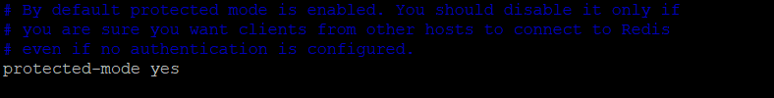

requirepass：密码配置

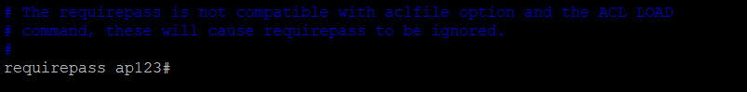

## 1.3 oracle客户端plsql安装配置

安装有oracle服务端的服务器，无需再配置客户端，可跳过步骤1~3

1、在ORACLE官方下载[instant](https://so.csdn.net/so/search?q=instant&spm=1001.2101.3001.7020" \t "_blank) client

地址：<http://www.oracle.com/technetwork/topics/winx64soft-089540.html，以19.18>版本为例。

2、下载后，解压将里面的instantclient\_19\_18取出来放在本地，可以放在本地磁盘任意目录。

3、在instantclient\_19\_18下创建network文件夹，在network文件夹下创建admin文件夹，再admin文件夹下创建tnsnames.ora文件，内容如下：

centosorclcdb =

(DESCRIPTION =

(ADDRESS = (PROTOCOL = TCP)(HOST = 39.98.187.157)(PORT = 1521))

(CONNECT\_DATA =

(SERVER = DEDICATED)

(SERVICE\_NAME = orclcdb)

)

)

centosorclpdb1 =

(DESCRIPTION =

(ADDRESS = (PROTOCOL = TCP)(HOST = 39.98.187.157)(PORT = 1521))

(CONNECT\_DATA =

(SERVER = DEDICATED)

(SERVICE\_NAME = orclpdb1)

)

)

HOST为要连接的IP地址，PORT为要连接的端口，SERVICE\_NAME 为要连接的数据库名，centosorclcdb和centosorclpdb1为自己本地的名称(名称可以随便起)。

4、plsql安装配置

（1）安装

双击安装文件，进行安装，安装完成后，进入软件进行注册

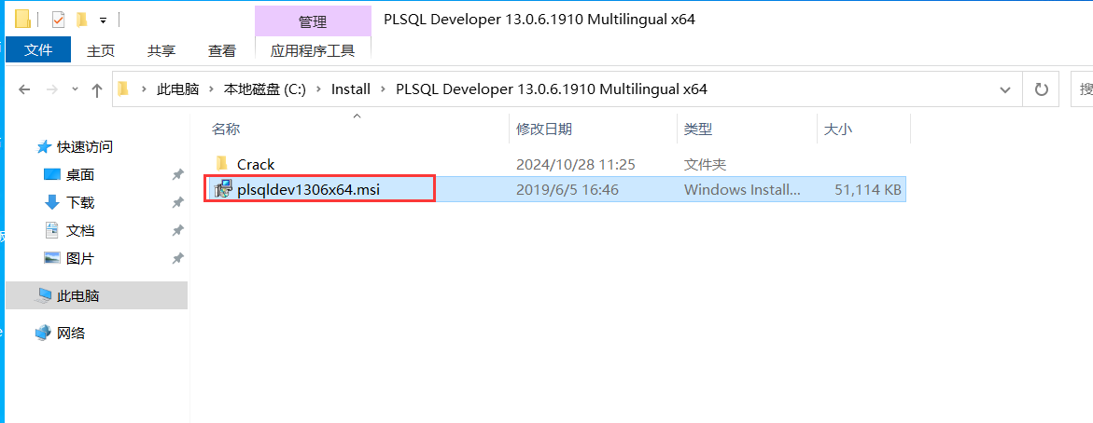

（2）基本配置

运行plsql，先不进行登录，点击取消，进入主界面，点击 Configore--》 Preferences--》，填写相应的自己的盘符的目录值。其他默认即可。配置完成后重启软件，连接数据库。

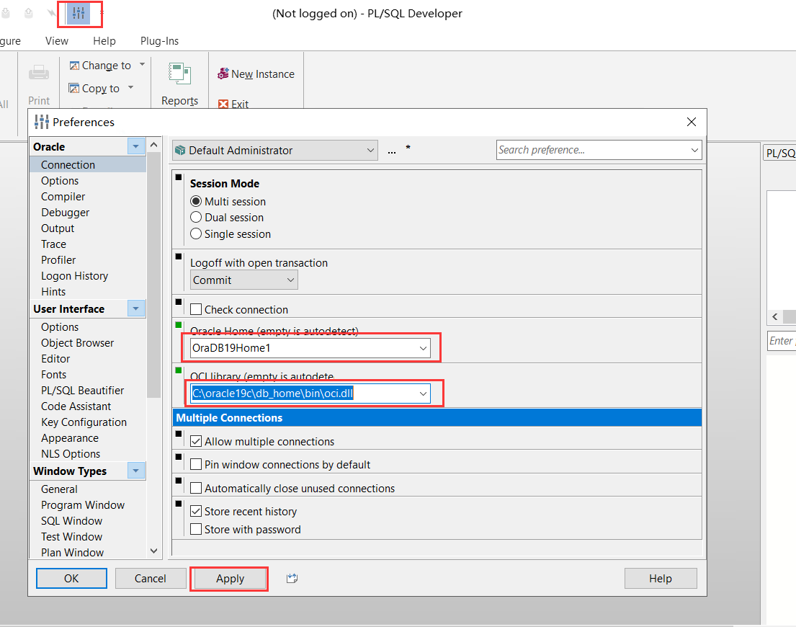

## 1.4 oracle常见问题

1、关闭oracle监听日志

随着系统的运行，oracle的日志文件会越来越大，当达到4G时，会影响到数据库的正常运行，可以选择关闭oracle日志文件的生成，操作方法如下。

打开命令窗口，依次执行以下命令进行关闭oracle日志操作，centOS系统下，切换oracle用户执行

su – oracle

1）lsnrctl

2）set log\_status off

3）save\_config

4）show log\_status

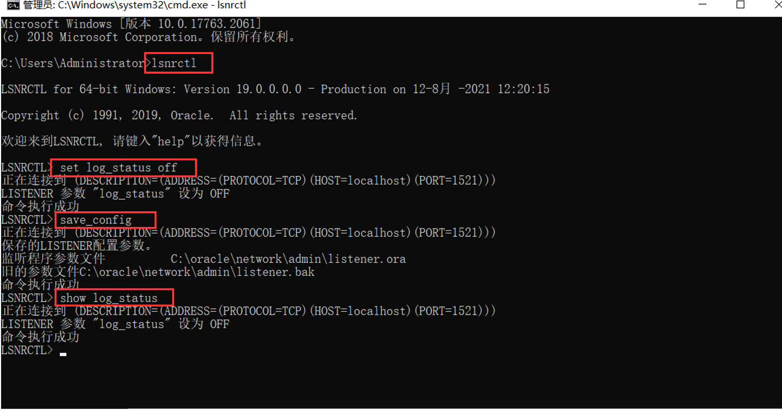

2、关闭oracle审计功能

随着系统的运行，因AUD$数据越来越大，导致SYSTEM表空间增大，当达到32G时会影响到数据库的正常运行，必须扩展SYSTEM表空间文件，可以选择关闭oracle审计功能，操作方法如下。

centOS系统下，先切换oracle用户

su – oracle

1）命令窗口执行sqlplus / as sysdba，连接数据库

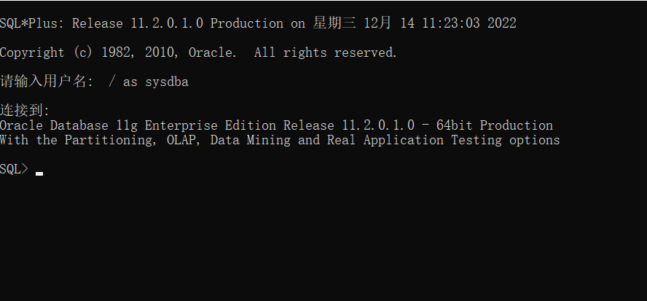

2）执行“truncate table aud$;”截断数据

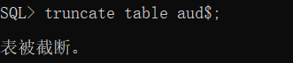

3）执行“alter system set audit\_trail=NONE scope=spfile;”修改spfile文件，关闭审计功能。

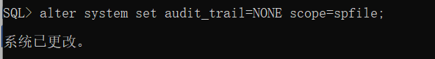

4）重启数据库：执行“shutdown immediate;”关闭oracle例程后，执行“startup”启动数据库。

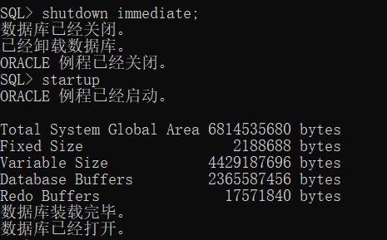

3、oracle12以上版本插拔数据库自启动

每次重启数据库后，创建的插拔数据库默认不自动打开。可创建触发器，在服务启动后自动打开插拔数据库。

centOS系统下，先切换oracle用户

su – oracle

1）命令窗口执行sqlplus / as sysdba，连接数据库；

2）复制并执行以下触发器语句，注意：最后面的/不可忽略

CREATE OR REPLACE TRIGGER open\_pdbs

AFTER STARTUP ON DATABASE

BEGIN

EXECUTE IMMEDIATE 'ALTER PLUGGABLE DATABASE ALL OPEN';

END open\_pdbs;

/

4、表空间扩容

oracle的表空间与数据文件是成对出现的，每一个数据文件对应一个表空间，一个表空间可以包含多个数据文件。单个数据文件最大为32G，可以通过增加数据文件的方式来为表空间扩容：

alter tablespace 表空间名称 add datafile 数据文件 size 350M autoextend on next 50M Maxsize UNLIMITED;

如：

alter tablespace ap\_data add datafile '/opt/oracle/oradata/ORCLCDB/ORCLPDB1/ap\_data02.DBF' size 350M autoextend on next 50M Maxsize UNLIMITED;

# 第2章 软件安装

## 2.1 创建表空间及用户

以sys用户，通过plsql工具连接插拔数据库

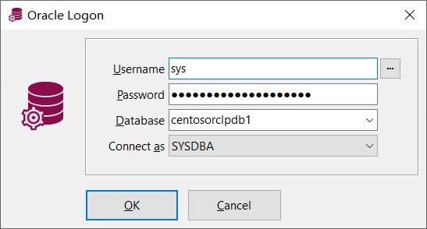

1、删除已存在表空间及用户

初次安装，跳过此环节。

删除表空间：执行”数据库\dropDB\dropTableSpace”文件夹下dropTableSpace.sql文件；

删除用户：执行”数据库\dropDB\dropUser”文件夹下dropUser.sql文件。

2、打开”数据库\createDB\createSpaceAndUser”文件夹，编辑createSpaceAndUser.sql文件，按照实际情况修改其中表空间及用户的信息，修改后执行此sql。

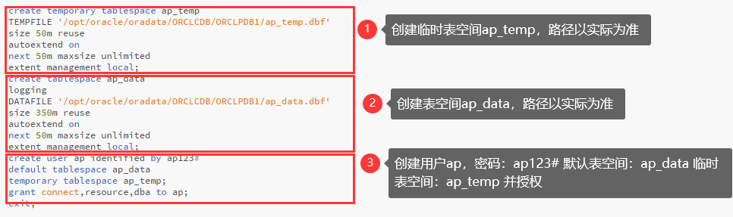

## 2.2 初始化数据库内容

以上一步创建的用户ap连接数据库

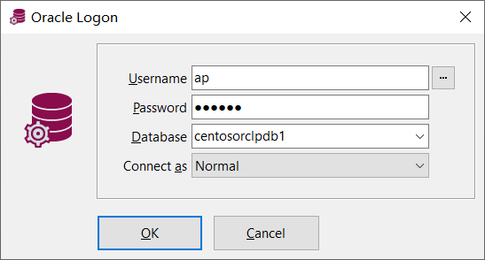

执行”数据库\createDB\createAndInitDB”文件夹下creatAndInitDB.bat文件，批量执行初始化数据库sql。

## 2.3 软件部署

所部署软件说明

ac：单井计算开发包

ad：协议通

ap：软件平台

1、单井计算开发包

linux系统，如centOS：将ac和ad程序拷贝到/usr/local目录下；

windows系统：将ac和ad程序拷贝到磁盘相应位置即可。

2、软件平台

linux系统，如centOS：将ap.war拷贝到tomcat安装目录\webapps文件夹下；

windows系统：将ap.rar文件解压到tomcat安装目录\webapps文件夹下。

## 2.4 系统配置

修改tomcat安装目录\webapps\ap\WEB-INF\classes\config\config.yml文件，配置如下：

1、数据库连接配置

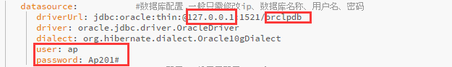

2、redis配置

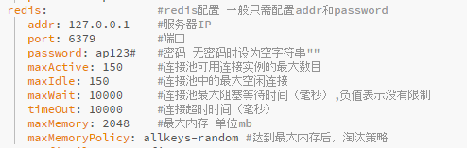

3、ac配置

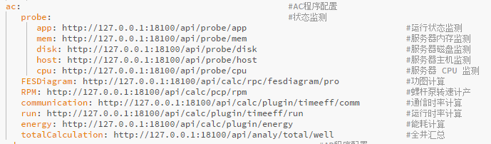

4、ad配置

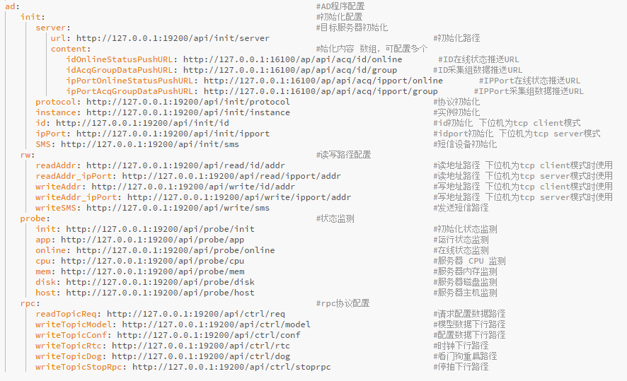

## 2.5 端口开放

|  |  |  |  |
| --- | --- | --- | --- |
| **序号** | **端口** | **说明** | **必须开放** |
| 1 | tomcat访问端口 | toncat访问端口，如80，以实际为准 | √ |
| 2 | 19100 | ad驱动程序主站端口，用于设备连接 | √ |
| 3 | 18100 | ac程序访问端口 |  |
| 4 | 19200 | ad驱动程序上位机访问端口 |  |
| 5 | 1521 | oracle数据库端口 |  |
| 6 | 6379 | redis缓存数据库端口 |  |

## 2.6 软件启停

### 2.6.1 手动启停

#### 2.6.1.1 windows环境

1、单井计算开发包ac

启动：

双击exe文件启动或者通过命令行启动

停止：

关闭运行窗口即停止

2、协议通ad

启动：

双击exe文件启动或者通过命令行启动

停止：

关闭运行窗口即停止

3、缓存数据库redis

启动：

运行“redis-server C://redis7/redis.conf”启动redis，命令中的配置文件路径以实际为准。



停止：

关闭运行窗口即停止

4、oracle数据库

启动：

运行“services.msc”打开服务管理界面，将监听服务与数据库服务启动。

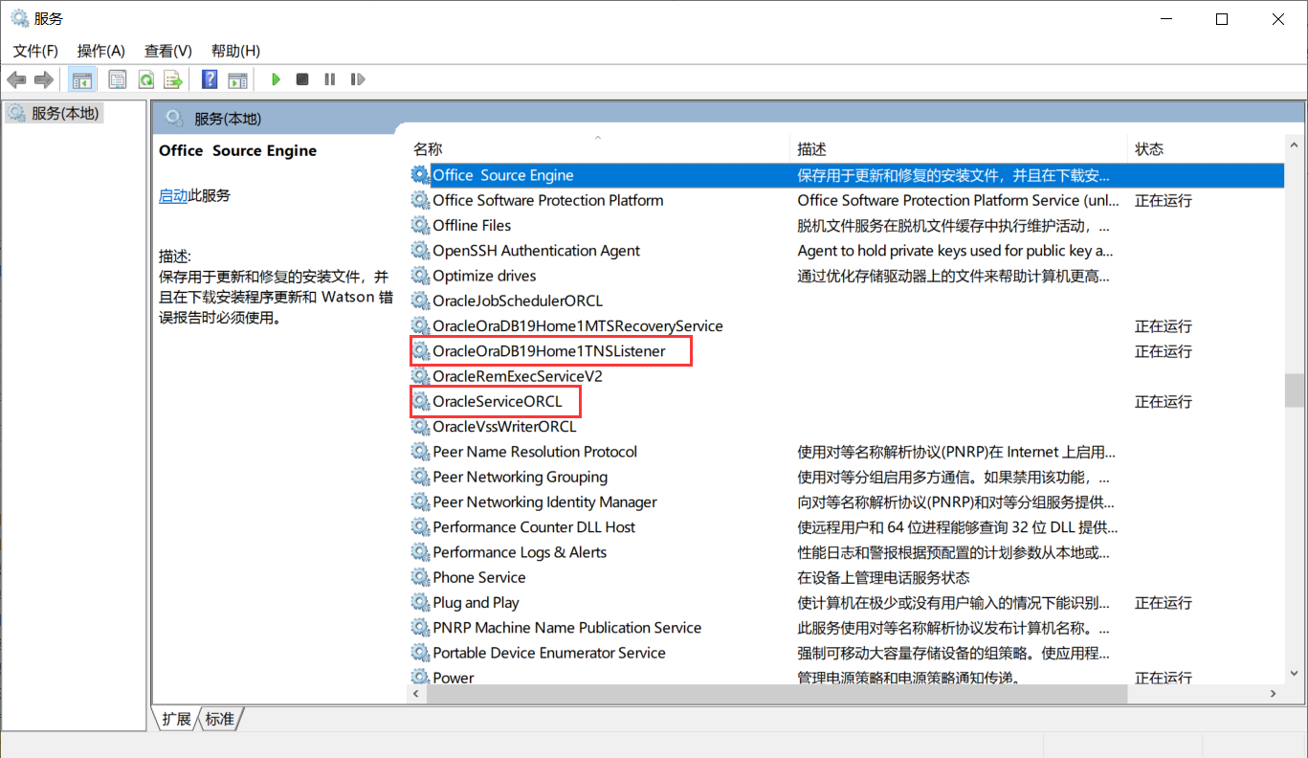

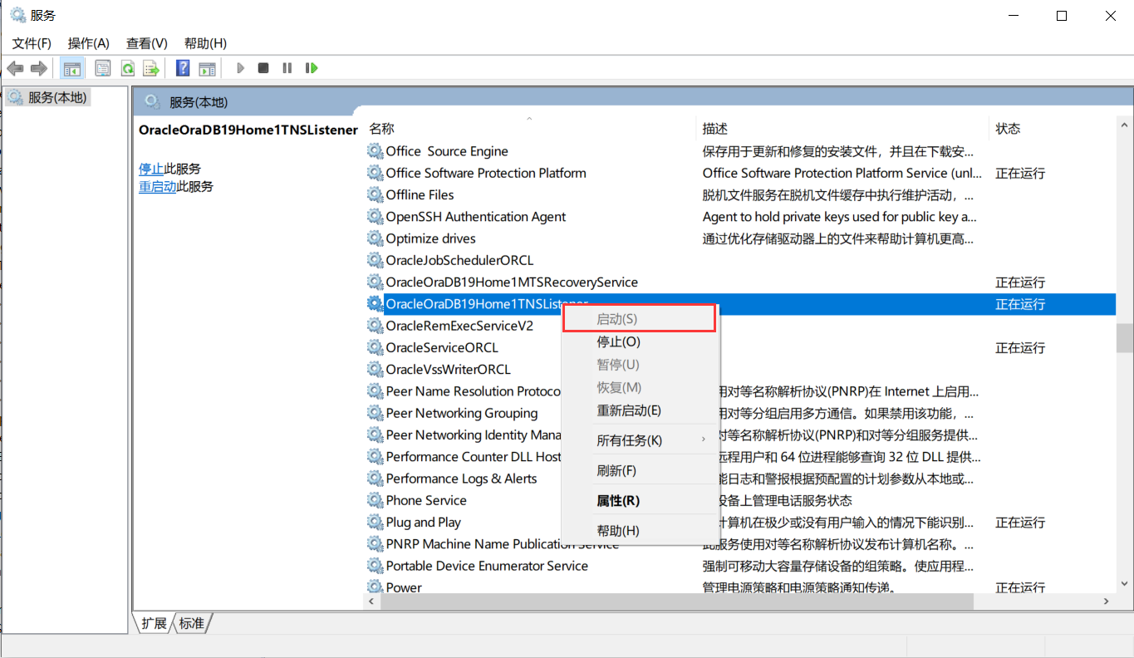

停止：

运行“services.msc”打开服务管理界面，将监听服务与数据库服务停止。



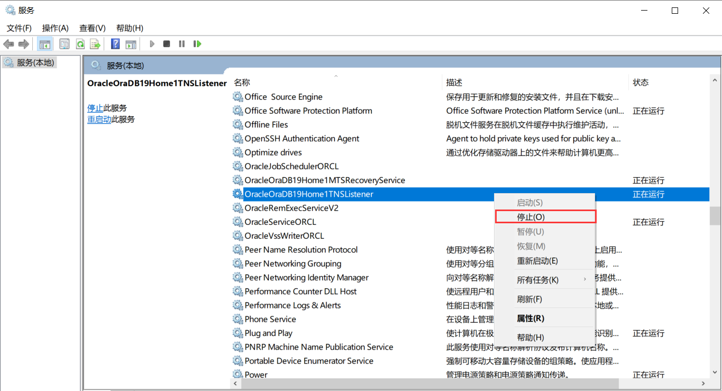

5、tomcat

启动：

找到在系统栏加载的Tomcat运行图标，右键→Start service

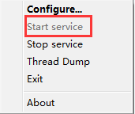

停止：

找到在系统栏加载的Tomcat运行图标，右键→Stop service

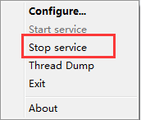

#### 2.6.1.2 linux环境

1、单井计算开发包ac

启动：

nohup /usr/local/ac -o file&

停止：

1）查看进程

ps –e



2）杀掉ac进程

kill -9 26630

2、协议通ad

启动：

nohup /usr/local/ad -o file&

停止：

1）查看进程

ps –e



2）杀掉ad进程

kill -9 22030

3、缓存数据库redis

启动：

nohup /opt/redis-7.0.9/src/redis-server /opt/redis-7.0.9/redis.conf&

停止：

/opt/redis-7.0.9/src/redis-cli shutdown

4、oracle数据库

启动：

1）启动oracle监听

su - oracle -lc "/opt/oracle/product/19c/dbhome\_1/bin/lsnrctl start"

2）启动oracle服务

su - oracle -lc "/opt/oracle/product/19c/dbhome\_1/bin/dbstart"

停止：

1）停止oracle监听

su - oracle -lc "/opt/oracle/product/19c/dbhome\_1/bin/lsnrctl stop"

2）停止oracle服务

su - oracle -lc "/opt/oracle/product/19c/dbhome\_1/bin/dbshut "

5、tomcat

启动：

/opt/apache-tomcat-9.0.73/bin/startup.sh

停止：

/opt/apache-tomcat-9.0.73/bin/shutdown.sh

### 2.6.2 开机启动

#### 2.6.2.1 windows环境

1、oracle开机启动：

运行“services.msc”打开服务管理界面，将监听服务与数据库服务启动类型设为自动，设置步骤：右键→属性→启动类型选自动。



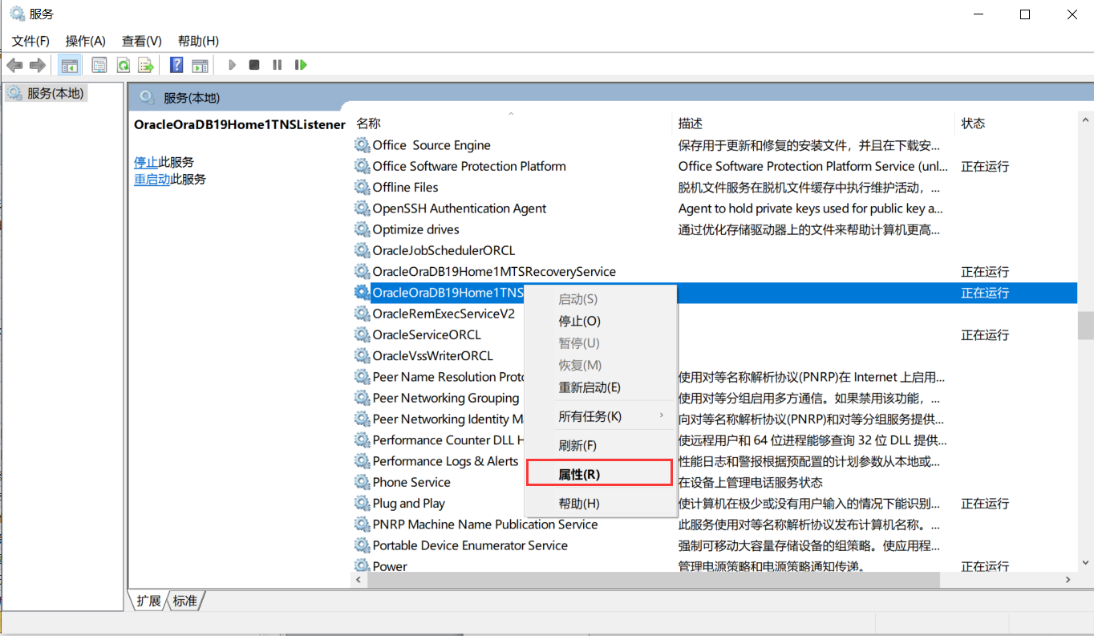

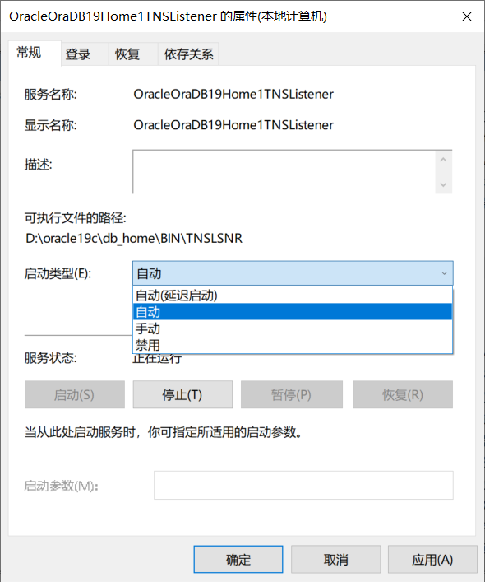

2、tomcat开机启动：

找到在系统栏加载的Tomcat运行图标，右键可以看到设置项目

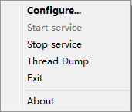

Configure或直接双击系统栏加载的Tomcat图标，出现Tomcat设置界面

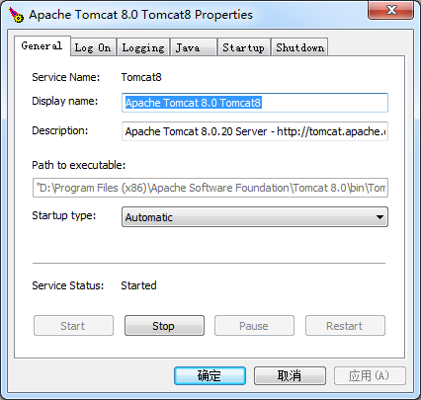

Startup type：Tomcat启动方式，Automatic-自动、Manual-手动、Disabled-禁用，选择Automatic

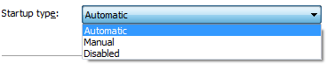

3、ac、ad与redis开机启动：

可利用批处理文件bat批量启动

（1）创建批处理文件startup.bat文件，右键→编辑，录入一下内容：

@echo off

start "" "C:\Users\Administrator\Desktop\ac.exe"

start "" "C:\Users\Administrator\Desktop\ad.exe"

redis-server C://redis7/redis.conf

（2）将startup.bat文件放到启动文件夹“C:\ProgramData\Microsoft\Windows\Start Menu\Programs\StartUp”下，如此则系统启动后，自动执行startup.bat文件。

#### 2.6.2.2 linux环境

**1、root用户修改/etc/rc.d/rc.local文件**

su root

vim /etc/rc.d/rc.local

添加以下内容：

#启动oracle监听

su - oracle -lc "/opt/oracle/product/19c/dbhome\_1/bin/lsnrctl start"

#启动oracle服务

su - oracle -lc "/opt/oracle/product/19c/dbhome\_1/bin/dbstart"

#启动redis

nohup /opt/redis-7.0.9/src/redis-server /opt/redis-7.0.9/redis.conf > /dev/null 2>&1 &

#启动ac

nohup /usr/local/ac -o file > /dev/null 2>&1 &

#启动ad

nohup /usr/local/ad -o file > /dev/null 2>&1 &

#启动tomcat

/opt/apache-tomcat-9.0.73/bin/startup.sh

添加后保存退出

**2、rc.local文件授权**

chmod +x /etc/rc.d/rc.local

**3、oracle额外配置**

oracle开机启动，除了以上配置外，还需一些其他设置

1）root用户修改 /etc/oratab文件, 将N改为Y

su root

vim /etc/oratab

将N改成Y

orcl:/data1/opt/oracle/app/oracle/product/19/dbhome\_1:N

2）oracle用户修改dbstart及dbshut文件

su - oracle

cd $ORACLE\_HOME/bin

vim dbstart

修改#ORACLE\_HOME\_LISTNER=$1为ORACLE\_HOME\_LISTNER=$ORACLE\_HOME

vim dbshut

修改#ORACLE\_HOME\_LISTNER=$1为ORACLE\_HOME\_LISTNER=$ORACLE\_HOME

全部配置成功后，reboot重启服务器

su root

reboot